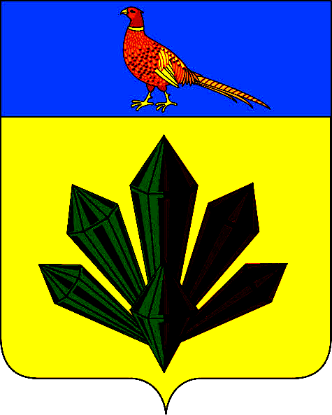
А Д М И Н И С Т Р А Ц И Я
Я Р О С Л А В С К О Г О Г О Р О Д С К О Г О П О С Е Л Е Н И Я

ПОСТАНОВЛЕНИЕ

18 декабря 2015 г. | пгт. Ярославский | № 343

О принятии имущества в казну
Ярославского городского поселения

Руководствуясь Федеральным законом от 06.10.2003 года № 131-ФЗ «Об общих принципах организации местного самоуправления в Российской Федерации», ст.9.1. Федерального закона от 04.07.1991г. № 1541-1-ФЗ «О приватизации жилищного фонда в РФ», на основании записи регистрации в ЕГРП №25-25/004-25/022/101/2015-2873/4 от 14.12.2015г, руководствуясь Уставом Ярославского городского поселения, администрация Ярославского городского поселения

ПОСТАНОВЛЯЕТ:

  - Отделу по имуществу, ЖКХ, благоустройству администрации Ярославского городского поселения (Рыбаченко) включить в реестр муниципального имущества Ярославского городского поселения объект недвижимого имущества:
  - Квартира, назначение: жилое, общая площадь 65,6 кв.м, адрес (местонахождение) объекта: Приморский край, Хорольский район, пгт.Ярославский, улица Лазо, д.1, кв.12. Кадастровый номер: 25:21:000000:1212. Кадастровая стоимость: 1 019 689, 02 (один миллион девятнадцать тысяч шестьсот восемьдесят девять руб. 02 коп.).
- МКУ «Управление обслуживания администрации Ярославского городского поселения» (Мещалкина) учитывать в качестве имущества казны Ярославского городского поселения вышеуказанное имущество.
- МУМПКП ЯГП «Ярославский (Штепа) заключить договор социального найма с нанимателем вышеуказанного жилого помещения.
- Отделу по имуществу, ЖКХ, благоустройству администрации Ярославского городского поселения (Рыбаченко) опубликовать данное постановление на официальном сайте администрации Ярославского городского поселения.
5. Контроль за исполнением данного постановления оставляю за собой.
6. Настоящие постановление вступает в силу с момента его опубликования.

Глава Ярославского городского поселения-
глава администрации Ярославского
городского поселения Г.Н.Андарак

